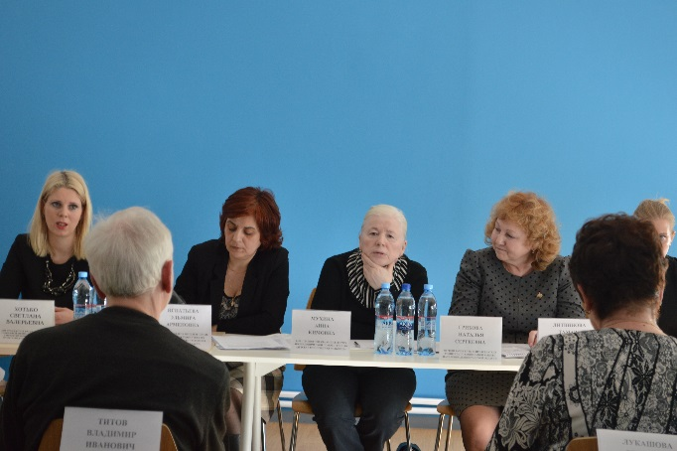
16.03.2016 по поручению Губернатора Ленинградской области А.Ю. Дрозденко комитет по социальной защите населения Ленинградской области на базе библиотеки-социокультурного центра «Тэффи» провел заседание круглого стола с родителями детей – инвалидов Тихвинского района.
На вопросы родителей детей – инвалидов отвечали:
- Литвинова Тамара Александровна – уполномоченный по правам ребенка ЛО;
- Хотько Светлана Валерьевна – заместитель председателя, начальник отдела социальной защиты и специальных учреждений комитета общего и профессионального образования;
- Мухина Анна Кимовна – заместитель главного врача амбулаторно-поликлинической помощи ЛО ГБУЗ «Детская клиническая больница»;
- Игнатьева Эльмира Арменовна – начальник отдела проблем семьи, женщин и детей комитета по социальной защите населения Ленинградской области;
- Дойникова Ирина Валерьевна – главный специалист отдела проблем семьи, женщин и детей комитета по социальной защите населения Ленинградской области;
- Литвинова Елена Александровна – главный специалист Ленинградского регионального отделения фонда социального страхования ЛО по Тихвинскому району;
- Гусева Мария Николаевна – ведущий специалист отдела по физической культуре и спорту комитета по физической культуре и спорту ЛО;
- Титов Владимир Иванович – руководитель филиала №20 ФГУ «Главное бюро МСЭ по ЛО»;
- Лукашова Светлана Владимировна – зам. главного врача по детству и родовспоможению ГБУЗ ЛО «Тихвинская межрайонная больница им. А.Ф. Калмыкова».
- Цветкова Елена Олеговна – ведущий специалист ГКУ ЛО «Тихвинский центр занятости населения»
В работе круглого стола принимали участие представители администрации Тихвинского района: Гребешкова Ирина Владимировна – и.о. главы администрации Тихвинского района, Большакова Ольга Николаевна – председатель комитета социальной защиты населения администрации Тихвинского района, Ефимов Валерий Анатольевич – председатель комитета по образованию администрации Тихвинского района, Котова Елена Юрьевна – председатель комитета по культуре, спорту и молодежной политике администрации Тихвинского района.
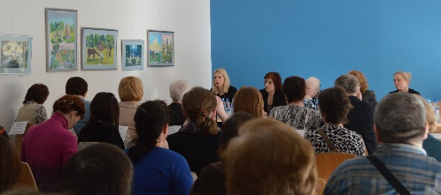
Родители получили подробные ответы на интересующие их вопросы о расширении списка лекарственных препаратов, выдаваемых бесплатно детям-инвалидам; о введении в штат образовательных учреждений должности тьютера (сопровождающего ребенка-инвалида во время учебных занятий); о возможности открытия отделений мультицентра по обучению подростков и молодых инвалидов в Тихвинском районе и расширении списка профессий по их обучению. Родители отметили, что остро стоит вопрос с обеспечением детей-инвалидов путевками на санаторно-курортное лечение; а также вовлечения детей-инвалидов в проводимые городские культурно-массовые и спортивные мероприятия, открытие кружков и секций для детей с ограниченными возможностями.
Участники круглого стола отметили важность встреч в таком формате и необходимость в проведении их в дальнейшем.

